shai simchon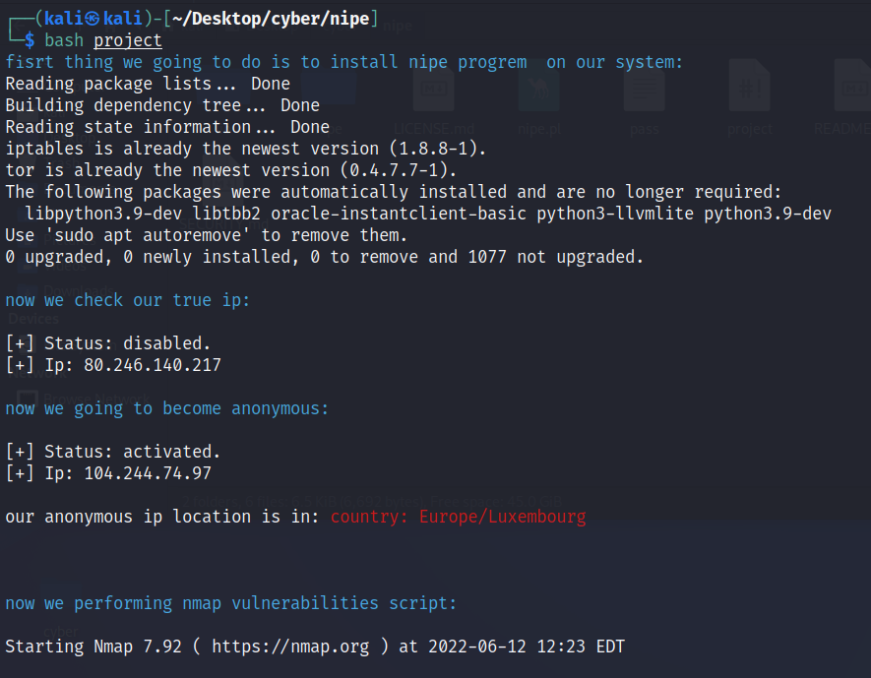

בשלב הראשון של הסקריפט נבצע התקנה של nipe:

inst script function:

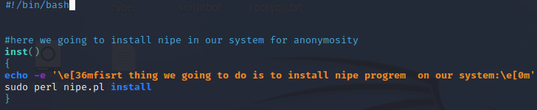

inst script function output:

בשלב השני של הסקריפט נוודא את הip המקורי שלנו ואז נהפוך לאנונימים:

anon activation script function:

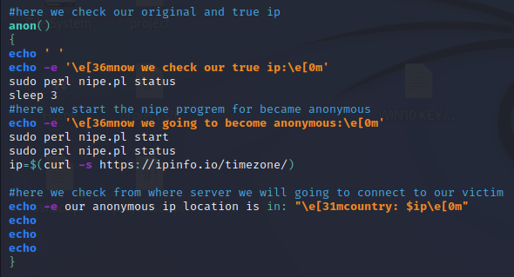

anon activation script function output:



בשלב השלישי נבצע התחברות למחשב מרוחק תחת ssh ונבצע nmap וwhois query:

vps script function:

vps script function output:

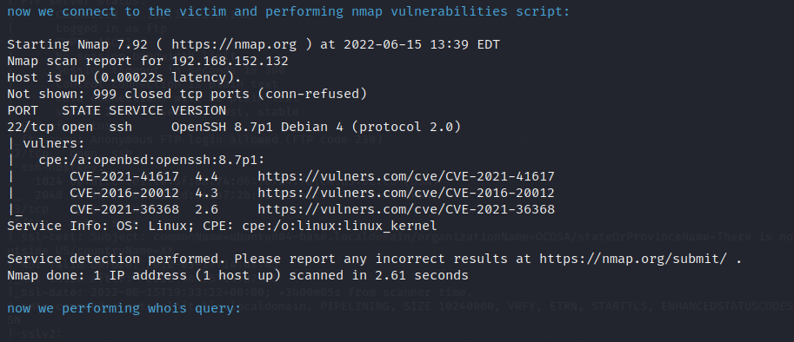

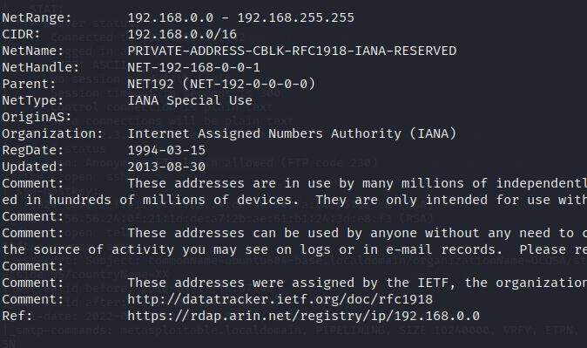

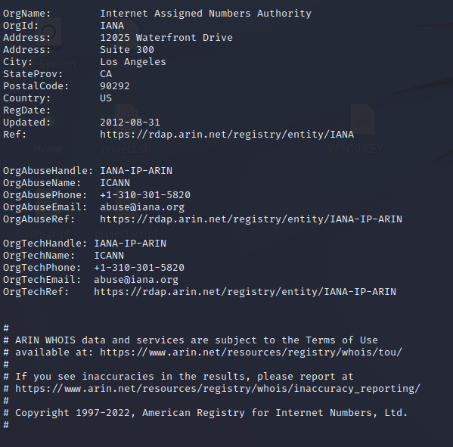

עכשיו נקרא לשלושת הפונקציות אחת אחרי השנייה בשביל להריץ את הסקריפט בצורה אוטומטית:

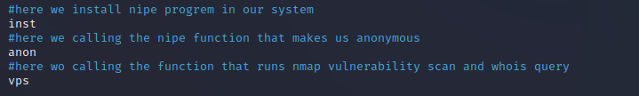

# nipe install guide taken from: <https://www.geeksforgeeks.org/how-to-install-nipe-tool-in-kali-linux/>